Contenido
1. Manejo de JDBC en capas 2
1) Preparación del entorno 2
2) Creación de la clase conexión 4
3) Definimos variables estáticas (constantes) y obtenemos la conexión 4
4) Crear una clase que representa a cada una de las columnas de la tabla “persona” de la BD 5
5) Creación de clase para realizar las operaciones SELECT, INSERT, UPDATE, DELETE sobre la BD 6
6) Creación de la clase de prueba 8
7) Agregamos el método INSERTAR 8
8) Ejercicio 10

- Manejo de JDBC en capas
El objetivo del Trabajo por capas es incrementar la reusabilidad del código. Hasta ahora hemos conectado a la base de datos usando solo una clase (main) que contenía tanto la conexión como la sentencia de selección.
Ahora separaremos según la funcionalidad con el objetivo de hacer un acceso diferenciado por capas.
Empezaremos por crear nuestra capa de datos.

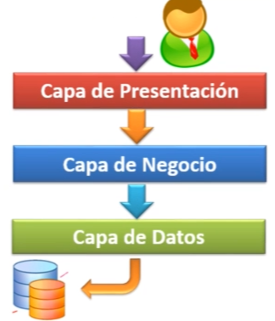

  - Preparación del entorno
Vamos a copiar el proyecto que tenemos hasta el momento, para ahorrar tiempo → Botón derecho sobre el proyecto →copy y cambiamos los datos:

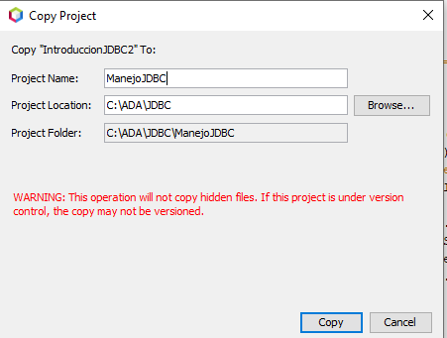

A continuación, verificamos que el proyecto se ha creado correctamente (posicionarse con el ratón sobre el nuevo proyecto y comprobar ruta).
Cerramos el otro proyecto (opción close)
Cambiamos el nombre del nuevo proyecto (rename)
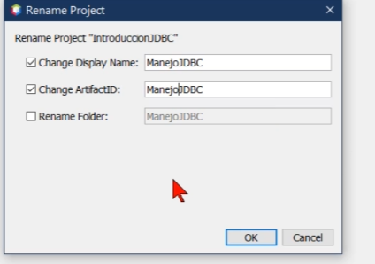

  - Creación de la clase conexión
Nos posicionamos sobre Source Packages, botón derecho → New Java Class. Se llamará Conexión y estará dentro del paquete denominado “datos”.
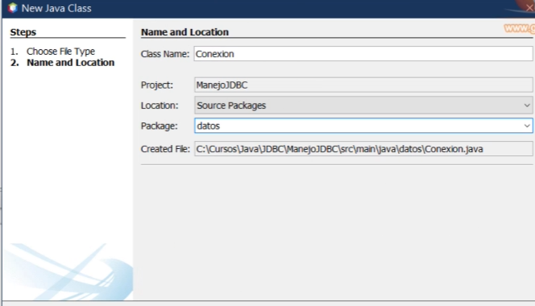

  - Definimos variables estáticas (constantes) y obtenemos la conexión
Dentro de la clase conexión que acabamos de crear, definimos las variables que se refieren a la base de datos, usuario y contraseña:
Ahora creamos el método que obtiene la conexión:
public static Connection getConnection() throws SQLException{
return DriverManager.getConnection (JDBC_URL, JDBC_USER, JDBC_PASSWORD);
}

Además de para obtener la conexión, esta clase también se encargará de cerrar los métodos que se han abierto.
Para ello habrá que sobrecargar el método close();
Ojo!! Tened en cuenta el manejo de excepciones y si es necesario importar librerías.!!!
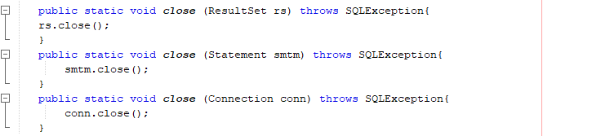
  - Crear una clase que representa a cada una de las columnas de la tabla “persona” de la BD

Nos posicionamos sobre Source Packages, botón derecho → New Java Class. Se llamará Persona y estará dentro del paquete denominado “domain” o “dominio”
Esta clase la usaremos para mapear en java los registros de la BD.
Importante: Esta clase tendrá los atributos necesarios para representar cada uno de los campos de la tabla de la BD.
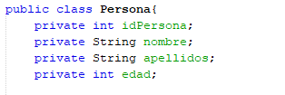

Ahora crearemos los constructores (con sobrecarga):
- Constructor vacío.
- Constructor que proporciona sólo el ID (por ejemplo, para eliminar sólo necesitamos tener el idpersona, que es la PK
- Constructor para insertar nuevo registro (no necesitamos especificar el id persona, ya que es AI)
- Constructor para modificar un registro (necesita todos atributos).
Ahora añadimos los métodos get() y set() para cada uno de los atributos.
Igualmente añadimos el método ToString(), para imprimir el estado del objeto en cualquier momento.

  - Creación de clase para realizar las operaciones SELECT, INSERT, UPDATE, DELETE sobre la BD
Sobre el paquete de datos, hacemos botón derecho y creamos nueva clase que se va a llamar personaDAO.
DAO → Data Acces Object
Esta va a ser nuestra capa de datos.
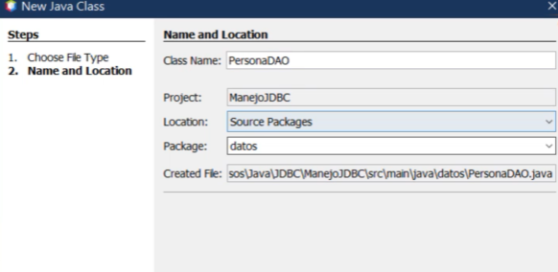
Tendríamos que crear tantas clases tipo DAO como entidades tengamos.
Buena práctica: definir las sentencias de acceso a la BD al principio de la clase, como variables estáticas.
Acordaos de importar librerías java.util.* y también domain.Persona (IDE ya lo sugiere).
Ahora crearemos el método para realizar la sentencia SELECT.
Lo más importante es que a fin de optimizar el uso del código por parte de otras aplicaciones, ya no vamos a imprimir por consola, sino que vamos a crear objetos de tipo Persona y hacer que devuelva una lista de estos objetos Persona.
Notas: Importamos clase java.sql.* y usaremos el tipo PreparedStatement (más apropiado para querys).
Así pues, definimos las variables y tipos:
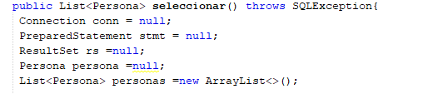
Ahora vamos a reutilizar ya el código que hemos creado anteriormente para llamar a la conexión:
A continuación, escribimos el bucle para capturar los resultados y, al final, cerramos los objetos abiertos, en orden inverso.

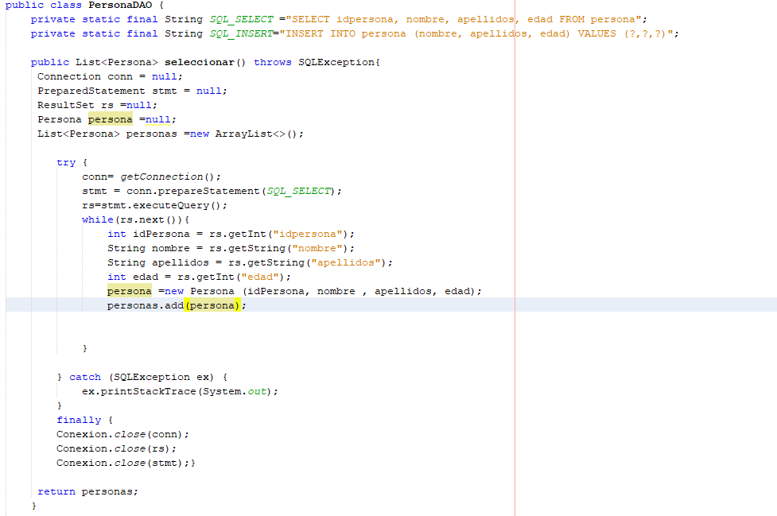
  - Creación de la clase de prueba
Dentro del paquete de test, vamos a crear una nueva clase que se llamará TestManejoPersonas
Ahora implementaremos el método main dentro del cual estará el código para probar nuestro códido de DAO para SELECT (método seleccionar).
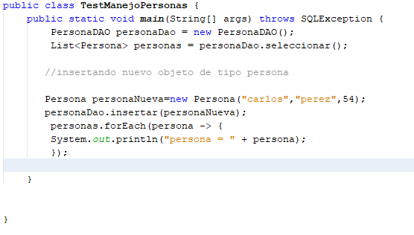
Con esta estructura, hemos mejorado muchísimo el código respecto al punto 3 inicial. Hemos conseguido tener bajo acoplamiento y alta cohesión.
Observar que tampoco tenemos manejo de excepciones! Ésto lo hemos dejado también en la clase personaDAO.
Importante: Buscad información, si es que el curso pasado no lo visteis, sobre funciones lambda en java. Equivalencias: 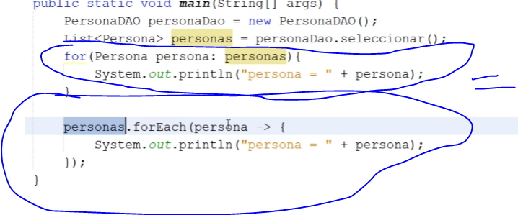
  - Agregamos el método INSERTAR

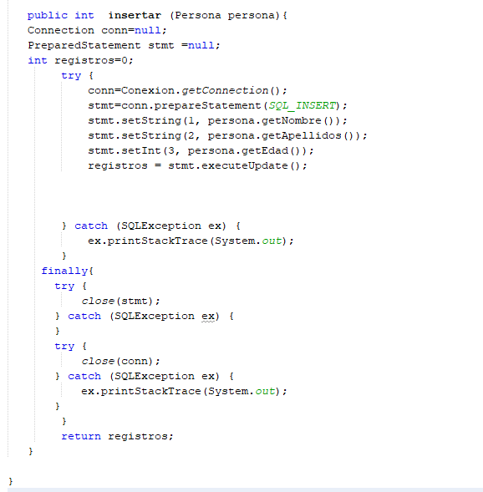
Debemos definir la variable SQL_INSERT:
Ahora ya actualizamos la clase TestManejoPersona para comprobar que inserta el nuevo registro: 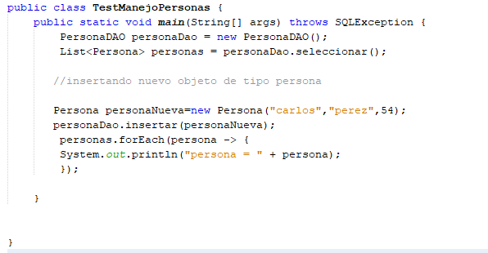

  - Ejercicio
Implementar los métodos ACTUALIZAR y ELIMINAR.

